５ 歴史的背景
島遺跡と羽合郷 東伯の山野に人びとの住みついたのは今のところおよそ６,０００年前の繩文時代前期とされ
ている。馬ノ山古墳群のある馬ノ山から西５キロメートルのところに、繩文文化の前期から後期・
晩期にかけての遺跡である北条町「島」遺跡があることは前にも述べたが、そこでは、数かずの
繩文土器、石器、獣骨などが検出され、当時の生活の一部を示している。おそらくこれらの人び
とも、東郷湖周辺や羽合平野をかけめぐって狩猟採集の生活をくりひろげたことであろう。
東郷湖周辺の石器 東郷湖周辺からは石斧、石鏃などがひろわれ、天神川底からは後期の磨消繩文をもつ土器片が
出ており、出雲の崎が鼻洞窟遺跡、島遺跡、三朝町恩地繩文片、久原の石錘と深いつながりを示
している。これらの人びとの生活の跡はまだ相当にのこされているであろうが、ほとんど調査さ
れぬまま、島遺跡の示すように地下数メートルに眠っているであろう。
金属文化の招来 東伯の原始文化はこのようにひらいているが、年うつり時流れておよそ２,０００年前弥生時代
になり、稲つくりと金属文化が日本にはじまると、東伯もその洗礼を受けている。おそらく低湿
地の多い東郷・羽合の地は、はやく水田開発が始まったであろう。
近郷の中期の遺物 弥生前期の遺跡はまだ知られていないが、羽合町田後には前述のとおり中期の弥生土器をもつ
遺跡があり、土器から見て住居の跡と思われる。またほど近い天神川畔の小田からは銅鐸２個が
発見されており、その下近くで刳り舟も出土したし、泊の小浜、北条の米里、八橋の竜湾ととも
に銅鐸では山陰で最も密集していることを示し、高度な文化の内容を物語っている。
家屋形土器 弥生文化の高さを示すものに東郷湖畔の船隠から出たという家屋形土器があるが、これなどは
全国的にもほとんど一例ともいえるもので、本来球形につくる壺を家の形にして口を屋根の上に
つけている。これが馬ノ山古墳群にほど近いところにあったことも問題にされていい。その他、
北条町宮畑、土下狼谷などはじめ、丘陵から低地にかけて弥生土器片や石器が散らばっていて、
平野の開発や生活の展開がより大きくなったことをおしえている。
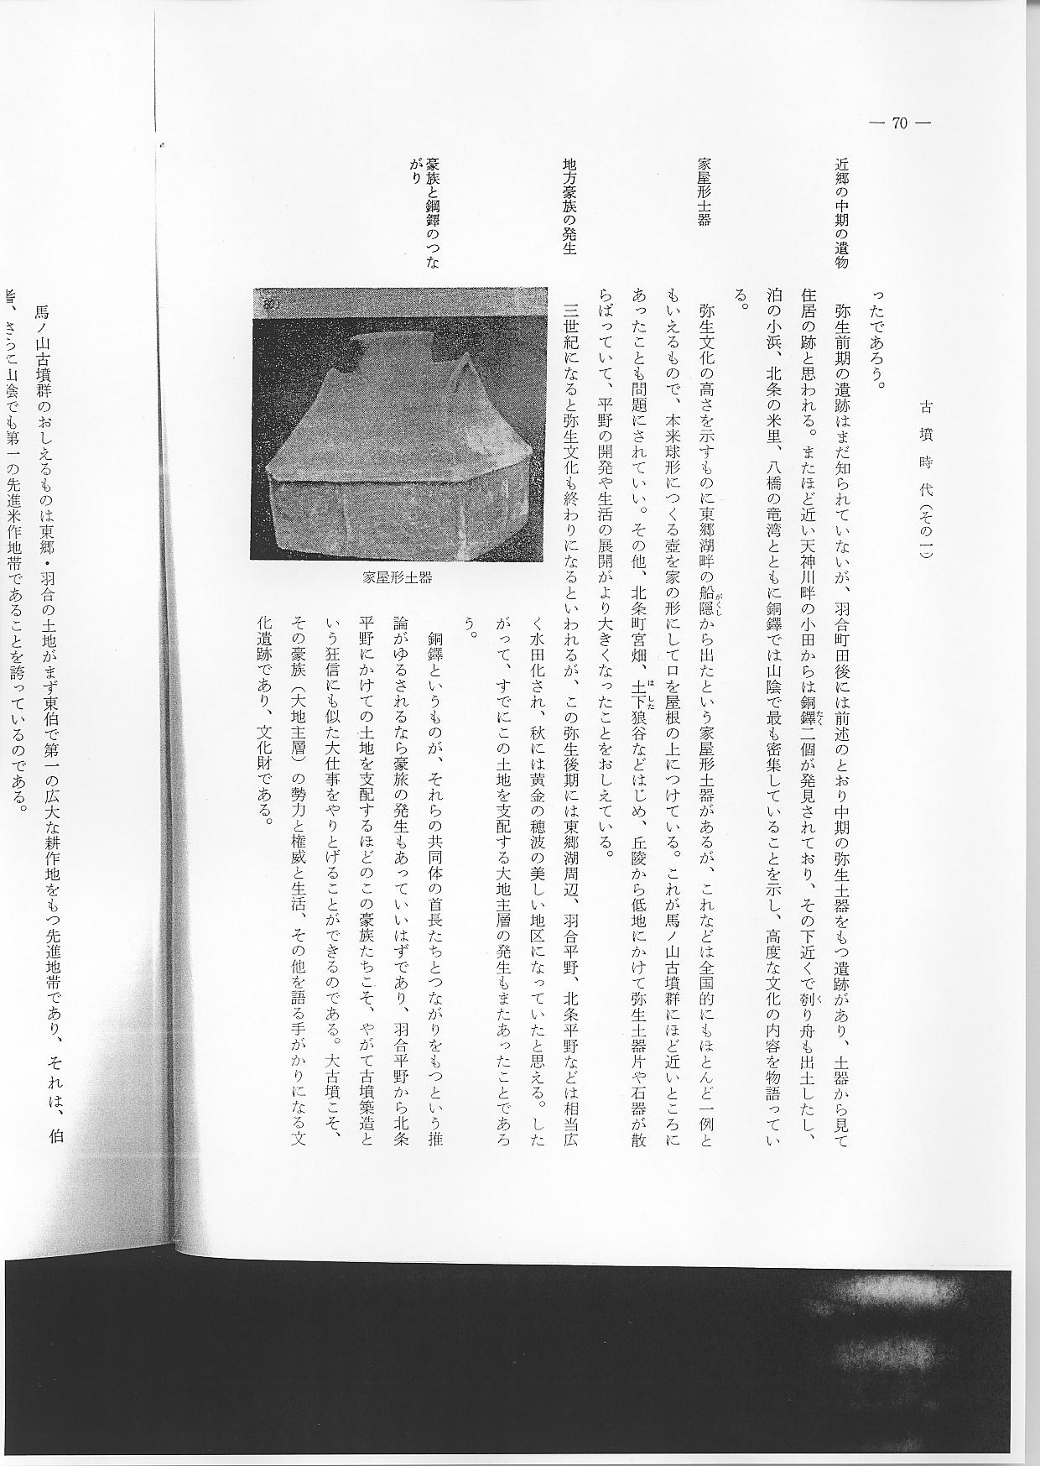
地方豪族の発生 3世紀になると弥生文化も終わりになるといわれるが、この弥生後期には東郷湖周辺、羽合平
野、北条平野などは相当広く水田化され、秋には黄金の穂波の美しい地区になっていたと思える。
したがって、すでにこの土地を支配する大地主層の発生もまたあったことであろう。
豪族と銅鐸のつな 銅鐸というものが、それらの共同体の首長たちとつながりをもつという推論がゆるされるなら
がり 豪族の発生もあっていいはずであり、羽合平野から北条平野にかけての土地を支配するほどのこ
の豪族たちこそ、やがて古墳築造という狂信にも似た大仕事をやりとげることができるのである。
大古墳こそ、その豪族（大地主層）の勢力と権威と生活、その他を語る手がかりになる文化遺跡
であり、文化財である。
馬ノ山古墳群のおしえるものは東郷・羽合の土地がまず東伯で第一の広大な耕作地をもつ先進
地帯であり、それは、伯耆、さらに山陰でも第一の先進米作地帯であることを誇っているのである。
福庭古墳群 東郷湖周辺には、馬ノ山古墳群だけではなく、実におびただしいといえるほど古墳群があるこ
とは前項で概説したとおりであるが、羽合平野の南の丘にはまず日下山に福庭古墳群がある。日
下山（御井が平）から尾根を西北に下りて田後に至るあたりまでに、小型ではあるが前方後円墳
だけでも５基もあり、帆立貝ガラ型墳（いまは開こんで崩れた）１基、方墳１基もあり、西の福
庭の近く波々伎神社内には、切石造の大型横穴式石室をもつ指定史跡福庭古墳があり、円墳も約
３０、横穴式石室１４が認められる。
北山古墳群 東郷湖の南、野花と長和田との間には山陰最大の前方後円墳北山古墳もあり、その周囲に円筒
埴輪列をめぐらし、後円部表土上にいろいろな形象埴輪が並べ立てられた形跡が推定された、円
筒埴輪のうちには家形の絵画が素描されていたらしいものも認められた。
野方古墳群 湖の東の松崎から中興寺、さらに野方にかけて、前方後円墳をもつ古墳群があり、巨石を組合
せた「ドルメン」を思わせる石室を露出しているものもある。野方のある舎人郷内だけでも、狭
い谷間の土地に大正５－６年ごろの調査当時には、各円墳、横穴式石室、組合せ石棺墓、土穴な
ど計６０ヶ所が認められ、その後数年前には舎人谷の入口の南丘端では、果樹園開発中６個の組
合せ石棺と人骨が出て来た。なかには１個の石棺上にさらに別な人骨が二重に葬られている例さ
え発見された。東郷の高辻古墳群からは、２個併刻の大子持勾玉さえ出土し、重要美術品に指定
されている。
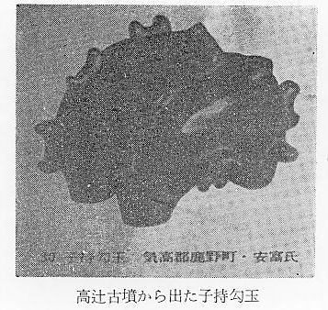
古墳時代の推移 なお余談になるかもしれないが、北条町島にある東地氏の屋敷内から発見された箱式組合せ石
棺中から、金云々４字の四角な陰刻が内底にある青瓷釉の磁器盌２個が副葬してあったことを実
見し、元のままにしておいたことがある。また同部落日置治左衛門の山林を開墾中、出土した石
棺中の須恵器盌裏に「千」の字が黒書してあるものも出た。馬ノ山第４号墳のような前期古墳時
代から島古墳の新らしい副葬品時代まで、東伯郡地方の古墳がどのくらいつづいたかという判断
資料ともなる。金は朝鮮青瓷窯師のマークであろうし、干もまだ鮮人工の印でもあろうと考えら
れる。
馬ノ山古墳群は以上のような歴史的背景のもとに、東伯古墳、いや山陰の古墳文化をふまえて
君臨しているのである。

